Семинар «Развитие индивидуальных моделей профессиональной деятельности педагогов в процессе обучения учащихся»
Автор – Шеремет Ольга Викторовна, председатель методической комиссии, преподаватель немецкого языка.
Учреждение образования «Слуцкий государственный сельскохозяйственный профессиональный лицей»

Цель: определение профессиональной компетентности молодых педагогов для достижения высокого качества обучения учащихся путём овладения теорией и методологией развития индивидуальных моделей профессиональной деятельности.

Участники: молодые специалисты лицея.

Регламент: 1 час
Форма проведения: практическое занятие.

Обеспечение: мультимедийная установка, анкеты-задания, рабочие карты для определения самооценки, информационный материал.

Успех и эффективность профессиональной деятельности педагога зависит, на мой взгляд, от умелого использования многообразия форм организации учебно-воспитательной работы в процессе обучения учащихся.
Одновременно эффективность реальной практики обучения обеспечивается не отдельными формами, а их продуманной, взаимосвязанной системой, выполняющей функции:

- обучающе-образовательные, позволяющие конструировать и использовать данные формы для создания наиболее эффективных условий передачи детям знаний, умений и навыков, формирования их мировоззрения и развития способностей;
- воспитательные, обеспечивающие последовательное введение учеников в разнообразные виды деятельности. В результате происходит развитие интеллектуальных, нравственно-эмоциональных и физических качеств личности;
- организационные, требующие четкой методической проработки и инструментовки образовательного процесса;

- психологические, предполагающие оптимальное развитие у учащихся всех психических процессов, способствующих обучению;

- развивающие, связанные с созданием многообразия условий для полноценной интеллектуальной деятельности;

В целом реализация этих функций в единстве различных форм обучения способствует профессиональному совершенствованию учителя и личностному развитию учащихся.
Организационные формы обучения объединены следующими общими целями:
- 1. Освоение новых знаний. В этом случае целесообразны следующие формы — школьная учебная, проблемная лекция, экскурсия, лабораторная работа, учебный трудовой практикум.
- 2. Закрепление знаний, формирование навыков и умений — практикум, лабораторная работа, семинар, консультация.
- 3. Выработка умений целесообразно, самостоятельно применять знания в комплексе новых ситуаций — семинары, диспуты, дискуссии, ролевые и учебно-деловые игры.
- 4. Обобщение единичных знаний и их систематизация — конференции, уроки-обобщения, семинары.
- 5. Определение уровня овладения знаниями, умениями и навыками — урок контроля и коррекции знаний, коллоквиум, семи-нар-зачет, общественный смотр знаний.
На основе анализа всех имеющихся функций и целей можно выделить целостную трёхмерную модель систематизации различных форм организации обучения:
- общие формы как особенности взаимодействия участников учебного процесса (индивидуальные, парные, групповые, коллективные, фронтальные);

- внешняя составляющая, которая ориентирована на особенности передачи учебного материала учащимся (урок, игра, семинар, лекция, экскурсия, лабораторное занятие и т.д.);

- внутренняя составляющая с точки зрения доминирующей цели обучения (вводное занятие, практическое занятие, комбинированная форма организации занятия

Общие формы организации обучения
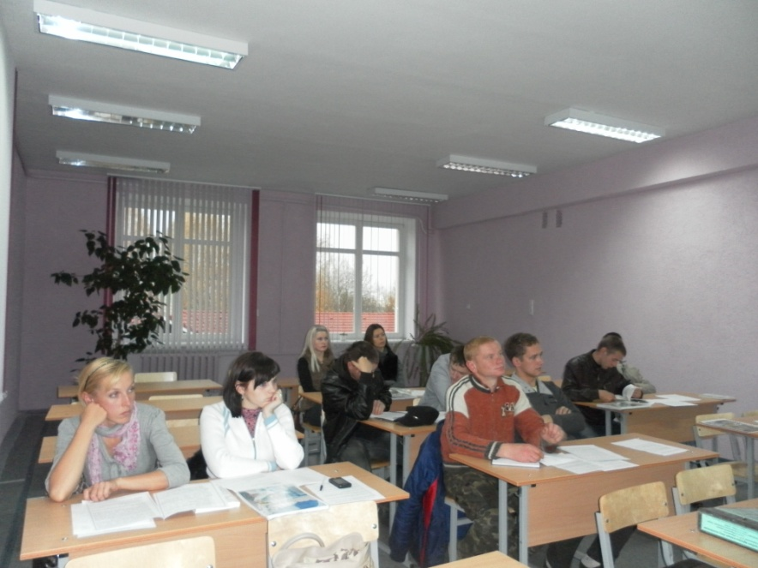
- Индивидуальная форма – индивидуальное выполнение определенных заданий на основе непосредственного контакта учителя и ученика.
- Парная форма связана с коммуникативным взаимодействием между учителем и парой учащихся, выполняющих под его руководством общее учебное задание.
- Групповая форма — когда общение учителя осуществляется с группой детей более трех человек, которые взаимодействуют, как между собой, так и с учителем с целью реализации образовательных задач.
- Коллективная форма — одна из самых сложных форм организации деятельности учащихся, рассматривающая обучение целостного коллектива, имеющего руководителя из среды учащихся. Данная форма ориентирована на активное взаимообучение учеников, их сплоченность и взаимопонимание.
- Фронтальная форма, т.е. «обращенная к зрителям», предполагает одновременное обучение группы учащихся или целого класса, решающих однотипные учебные задачи с последующим контролем результатов со стороны учителя. Эта традиционная форма организации учебного процесса связана с «усреднением» обучающихся, так как единообразие заданий не учитывает их индивидуальных особенностей.

Внешние и внутренние формы организации обучения
- Урок — единица образовательного процесса, четко ограниченная временными рамками, возрастным составом участников, планом и учебной программой работы. Урок является основной формой организации текущей учебной работы. В этой форме представлены все компоненты учебно-воспитательного процесса: цель, задачи, содержание, средства и методы.

Выделяются следующие типы уроков:
- изучения нового учебного материала;
- совершенствования знаний, умений и навыков;
- обобщения и систематизации;
- комбинированные уроки;
- контроля и коррекции знаний, умений и навыков.
Независимо от типа урока педагогу необходимо продумать его структуру и логику для повышения эффективности собственно учебного процесса. Под структурой урока подразумеваются его внутреннее строение и последовательность отдельных этапов, отражающих цель, дидактические задачи и особенности их практической реализации.

Этапы комбинированного урока
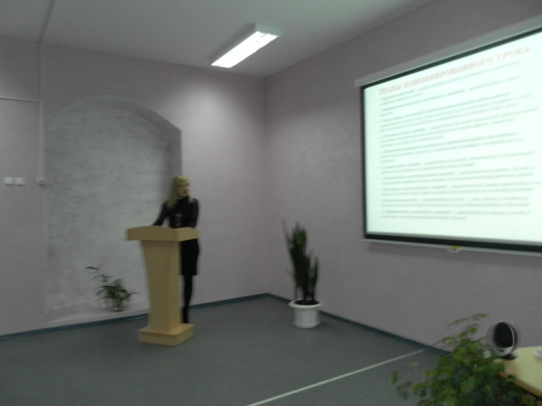
- 1. Организационный — дидактическая задача заключается в подготовке учащихся к работе на уроке.
- 2. Проверка выполнения домашнего задания — дидактическая задача — проверка
- 3. Подготовка к активной учебно-познавательной деятельности — дидактическая задача этого этапа ориентирует на подготовку учащихся к тому виду деятельности, который будет доминировать на основном этапе урока.
- 4. Усвоение новых знаний — дидактическая задача определяет формирование у учащихся конкретных представлений об изучаемых фактах, понятиях, явлениях, их сущности и взаимосвязях.
- 5. Первичная проверка понимания учащимися нового материала — дидактическая задача состоит в установлении специфики осознанности его освоения.
- 6. Закрепление знаний — дидактическая задача заключается в организации деятельности учащихся по применению новых знаний.
- 7. Обобщение и систематизация знаний — дидактическая задача состоит в обеспечении усвоения системы знаний и установлении межпредметных связей.
- 8. Контроль и самоконтроль знаний — дидактическая задача ориентирует на проверку знаний и стимуляцию учащихся на самоконтроль и самообразование.
- 9. Подведение итогов — дидактическая задача — дать анализ успешности образовательной деятельности и показать пути решения проблем в обучении.
- 10. Информация о домашнем задании — дидактическая задача состоит в подготовке к выполнению рекомендаций учителя.
Экскурсии — это форма организации учебной работы, при которой учащиеся выходят на место расположения изучаемых объектов (природы, исторических памятников, производства) для непосредственного ознакомления с ними. Именно экскурсии позволяют объединить учебный процесс в учреждении образования с реальной жизнью для непосредственного знакомства учащихся с предметами и явлениями естественного окружения. В системе обучения экскурсия выполняет целый ряд дидактических функций:
- реализует принцип наглядности обучения;
- повышает научность образования и укрепляет его связи с жизнью и практикой;
- расширяет технологический кругозор учащихся.
Лекция — форма передачи знаний, в процессе лекции педагог последовательно и системно, преимущественно монологически излагает и объясняет учебный материал.
- вводная часть — ознакомление с темой, планом, целью, задачами лекции и рекомендуемой литературой;
- главная часть — раскрытие темы лекции в соответствии с заявленным планом и авторским видением проблемы;
- заключительная часть — выводы и обобщения, подводящие итоги лекции.
Семинар — это форма организации обучения, доминирующим компонентом которой является самостоятельная исследовательско-аналитическая работа учащихся с учебной литературой и последующим активным обсуждением проблемы под руководством педагога. Целями семинара являются углубление и систематизация теоретических знаний учащихся, а также целенаправленный контроль за освоением знаний со стороны педагога и критическое обсуждение творческих работ учеников (рисунков, сочинений, продуктов технического творчества, исследовательских докладов и т.д.). Проводятся различные виды семинаров — семинары-конференции, семинары-консультации, коллоквиумы, семинары-зачеты.

Практическое занятие как форма организации образовательного процесса носит обучающий характер, направлено на формирование определенных практических умений и навыков, является связующим звеном между самостоятельным теоретическим освоением учащимся научной дисциплины и применением ее положений на практике. Как правило, применяется при изучении дисциплин естественно-научного цикла, в процессе трудовой и профессиональной подготовки учащихся, проводится в лабораториях, мастерских и учебных кабинетах. На практическом занятии учащиеся овладевают методикой научного исследования, у них формируются соответствующие навыки. Обычно работа строится в парах или индивидуально по инструкции или алгоритму, предложенному педагогом. Ценность практических занятий заключается в том, что при их проведении осуществляется оперативная обратная связь и вносятся необходимые коррективы.

Лабораторная работа — это практическое занятие, которое проводится как индивидуально, так и с подгруппой учеников; цель его — реализация следующих основных функций:

- овладение системой средств и методов экспериментально-практического исследования;
- развитие творческих исследовательских навыков учащихся;
- расширение возможностей использования теоретических знаний для решения практических задач.

Основными структурными элементами лабораторной формы работы являются:

- обсуждение учителем задания с группой, ответы на вопросы ее членов;
- самостоятельное коллективное исполнение задания посредством чтения, практической деятельности, распределения частных заданий между участниками рабочей группы;
- консультации учителя в процессе обучения;
- обсуждение и оценка полученных результатов членами рабочей группы;
- письменный или устный отчет учащихся о выполнении задания;
- контрольное собеседование учителя с представителями рабочих групп.

Игра (педагогическая или дидактическая) — это форма организации обучения, воспитания и развития личности, которая осуществляется педагогом на основе целенаправленно организованной деятельности учащихся по специально разработанному игровому сценарию с опорой на максимальную самоорганизацию учащихся при моделировании опыта человеческой деятельности.
Современные исследования показывают, что значение педагогических и дидактических возможностей игры достаточно велико, так как:

- активизируется и интенсифицируется процесс обучения посредством стимуляции мотивов учебной деятельности;

- воссоздаются межличностные отношения, моделирующие реальные условия социальной жизни;

- варьируется проблемность учебного материала за счет нивелирования сложностей его освоения;
- расширяется и углубляется процесс творческого самоопределения учащихся.

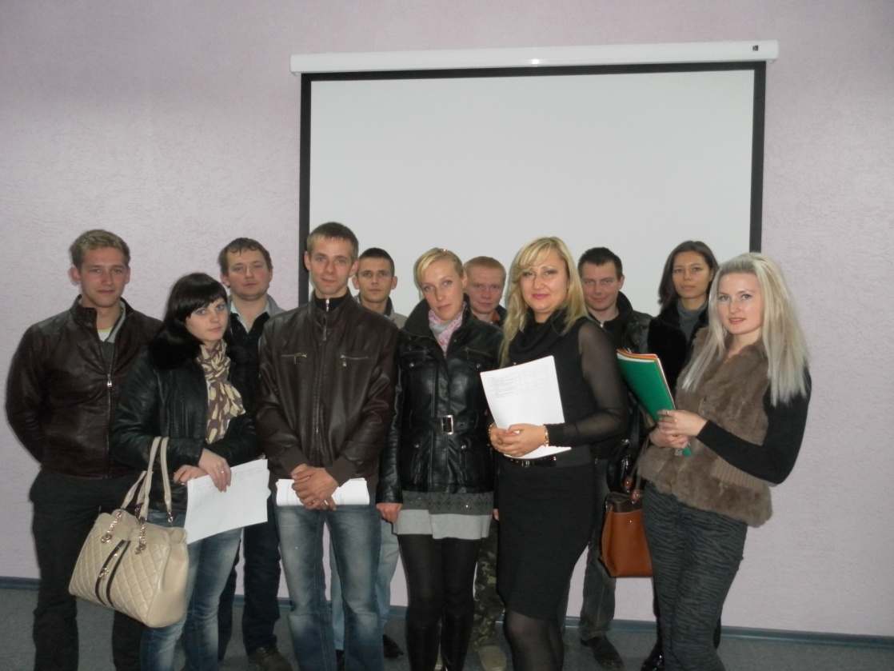
Таким образом, рассмотренные общие, внешние и внутренние формы организации обучения, как правило, используются педагогами вариативно, интегративно, творчески в зависимости от собственных профессиональных установок, целей, задач и содержания образовательного процесса, с учетом возрастных и индивидуальных особенностей учащихся.

Приложение 1

Анкетирование молодого педагога

Ф.И.О. преподавателя________________________________________________
Инструкция: оцените по пятибалльной системе аспекты своей профессиональной деятельности.
№ | Аспекты профессиональной деятельности | Самооценка учителя | оценка
 |  |  | наставника | администрации
1 | Формирование общеобразовательных умений, навыков
2 | Осуществление межпредметных связей
3 | Осуществление индивидуального и дифференцированного подхода
4 | Развитие познавательных способностей учащихся
5 | Организация самостоятельной работы учащихся
6 | Системность и перспектива образования
7 | Использование краеведческого материала
8 | Использование элементов инновационных технологий
9 | Выбор оптимальных методов обучения
10 | Выбор оптимальных форм проведения урока
11 | Умение эффективно использовать способы обучения
12 | Ведение тематического учета знаний
13 | Реализация воспитательной направленности урока
14 | Реализация принципов развивающего обучения
15 | Изучение уровня учебных достижений учащихся
16 | Организация рабочего места преподавателя, учащегося
17 | Организация внеклассной работы по предмету
18 | Умение сохранять работоспособность и дисциплину на уроке
19 | Умение рационально использовать время на уроке
20 | Соблюдение санитарно-гигиенических требований к уроку
21 | Умение проводить анализ, самоанализ урока
22 | Развитие умений и навыков само- и взаимоконтроля
23 | Методика организации работы с учащимися, которым тяжело учиться
24 | Методика организации работы с учащимися, мотивированными на учебу
25 | Методика проведения уроков разных типов.

Приложение 2
Рабочая карта для проведения процедуры самооценки
Инструкция. Используя в качестве опорного документа «Критерии оценки профессиональных компетенций преподавателя», обведите балл, соответствующий вашей самооценке.

Показатель самооценки | Балл | Показатель самооценки
1 | 2 | 3
1. Я отлично знаю содержание предмета, хорошо ориентируюсь в нормативных документах и современных публикациям по методологии преподаваемого мною предмета | 10 9 8 7 6 5 4 3 2 1 | Я знаю содержание предмета, но практически не слежу за достижениями в области разработок новых подходов в его преподавании, не пользуюсь периодикой. В учебном процессе практически не проявляются результаты последних исследований базовых наук: педагогики, психологии, методики
2. Я понимаю вклад каждого параметра познавательной деятельности в учебный успех ученика, знаю теорию познавательной деятельности. При обсуждении педагогических воздействий, анализе уроков, результативности образовательного процесса, активно использую эти понятия | 10 9 8 7 6 5 4 3 2 1 | Я имею затруднения в системном подходе к оценке учебных ресурсов ученика. Практически не могу самостоятельно проанализировать познавательную сферу ученика
3. Я умею дифференцировать виды и способы воздействия при общении, строить общение, предупреждая конфликты. На уроках практически не возникают проблемы поведения учеников | 10 9 8 7 6 5 4 3 2 1 | Я не уделяю должного внимания стилю и способам общения
4. Я владею технологиями самоанализа. Умею выделить и проанализировать цели и результат учебного процесса и его условия. Умею спроектировать, реализовать и проанализировать результативность программы развития ученика средствами своего предмета | 10 9 8 7 6 5 4 3 2 1 | Я практически не использую принцип планирования от конечной цели. Самоанализ чаще всего строю на эмоциях и ощущениях. В основном ставлю и реализую предметные цели в обучении
5. Я владею навыками педагогического экспериментирования с минимальной помощью научного руководителя. Умею проанализировать результаты ОЭР, сформулировать практические рекомендации и теоретические выводы | 10 9 8 7 6 5 4 3 2 1 | Я не могу или затрудняюсь спланировать внедрение инноваций, спрогнозировать результат такого внедрения
6. Я могу самостоятельно подготовить описание опыта, провести мастер-класс, оформить статью, доклад | 10 9 8 7 6 5 4 3 2 1 | Я практически не могу описать свою работу так, чтобы коллеги могли воспользоваться моим опытом
7. Я владею основами информационно - коммуникативных технологий для обслуживания потребностей учебного процесса | 10 9 8 7 6 5 4 3 2 1 | Я практически не знаю содержание информационно - коммуникативных технологий и не использую их в учебном процессе

Приложение 3
Критерии оценки профессиональных компетенций
преподавателя

№ п/п | Характеристики, определяющие успешность учителя | 8-10 баллов -оптимальный уровень | 6-7 баллов -достаточный уровень | 5 баллов и ниже -критический уровень
1 | Предметная компетенция: знания в области преподаваемого предмета, методология преподаваемого предмета | Преподаватель отлично знает содержание предмета, хорошо ориентируется в нормативных документах и современных публикациях по методологии преподаваемого предмета, что находит отражение в оборудовании кабинета и в содержании урочной и внеурочной деятельности учащихся | Преподаватель хорошо знает содержание предмета, ориентируется в нормативных документах и современных публикациях по методологии преподаваемого предмета, но использует материалы публикаций нерегулярно - для подготовки выступлений, отчетов. В содержание учебного процесса продуктивный опыт и инновационные приемы вводит эпизодически | Преподаватель знает содержание предмета, но практически не следит за достижениями в области разработок новых подходов в его преподавании, не пользуется периодикой. В учебном процессе практически не проявляются результаты последних исследований базовых наук: педагогики, психологии, методики
2 | Общепедагогическая компетенция: теоретические знания в области индивидуальных особенностей психологии и психофизиологии познавательных процессов личности | Преподаватель знает теорию познавательной деятельности. При обсуждении кор-рекционных воздействий, анализе уроков, результативности образовательного процесса активно использует эти понятия | Преподаватель не имеет целостного представления обо всех ресурсах и условиях учебного успеха ученика | Преподаватель имеет затруднения в системном подходе к оценке учебных ресурсов ученика. Практически не может самостоятельно проанализировать познавательную сферу ученика
3 | Профессионально-коммуникативная компетенция: практическое владение приемами эффективного общения | Преподаватель умеет дифференцировать виды и способы воздействия при общении, строит общение, предупреждая конфликты. На уроках практически не возникают проблемы поведения учеников | Преподаватель строит общение по принципу директивно-понимающего, однако не всегда может дифференцировать подходы в процессе общения с отдельным учеником | Преподаватель не уделяет должного внимания стилю и способам общения
4 | Управленческая компетенция: владение управленческими технологиями - педагогический анализ ресурсов, умение проектировать цели, планировать, организовывать, корректировать и анализировать результаты | Преподаватель владеет технологиями самоанализа. Умеет выделить и анализировать цели и результат учебного процесса и его условия. Умеет спроектировать, реализовать и проанализировать результативность программы развития ученика средствами своего предмета | Преподаватель испытывает затруднения при  целеполагании, но может анализировать свою деятельность по предложенному алгоритму, корректируя цели и условия учебного процесса | Преподаватель практически не использует принцип планирования от конечной цели. Самоанализ чаще всего строится на эмоциях и ощущениях. В основном ставит и реализует предметные цели в обучении
5 | Компетенция в сфере инновационной деятельности: умение спланировать, организовать, провести и проанализировать педагогический эксперимент | Преподаватель владеет навыками педагогического экспериментирования с минимальной помощью научного руководителя. Умеет проанализировать результаты организации экспериментальной работы, сформулировать практические рекомендации и теоретические выводы | Преподаватель может провести эксперимент, но для его планирования и анализа нуждается в научном руководстве | Преподаватель не может или затрудняется спланировать внедрение инноваций, спрогнозировать результат такого внедрения
6 | Рефлексивная компетенция: умение обобщить свою работу | Преподаватель может самостоятельно подготовить описание опыта, провести мастер-класс, оформить статью, доклад | Преподаватель способен самостоятельно описать свой опыт, но для систематизации, структурирования, обобщения и выводов требует помощи | Преподаватель практически не может описать свою работу так, чтобы коллеги могли воспользоваться его опытом
7 | Информационно-коммуникативная компетенция | Преподаватель владеет основами информацинно-коммуникативными технологиями для обслуживания потребностей учебного процесса | Преподаватель находится на начальном этапе становления  информационно-коммуникативной грамотности. Имеет начальные навыки и умения | Преподаватель практически не знает содержание информацинно-коммуникативных технологий и не использует их в учебном процессе

Приложение 4
Модели общения педагога
Различные стили коммуникативного взаимодействия порождают несколько моделей поведения педагога в общении с обучаемыми на занятиях. Условно их можно обозначить следующим образом.

МОДЕЛЬ ДИКТОРСКАЯ («Монблан»). Педагог как бы отстранен от обучаемых, он парит над ними, находясь в царстве знаний. Обучаемые – всего лишь безликая масса слушателей.
Никакого личностного взаимодействия. Педагогические функции сведены к информационному сообщению.
Следствие: отсутствие психологического контакта, а отсюда безынициативность и пассивность обучаемых.

МОДЕЛЬ НЕКОНТАКТНАЯ («Китайская стена») очень близка по своему психологическому содержанию к первой. Разница в том, что между педагогом и обучаемыми существует слабая обратная связь ввиду произвольно или непреднамеренно возведенного барьера общения. В роли такого барьера могут выступить отсутствие желания к сотрудничеству с какой-либо стороны, информационный, а не диалоговый характер занятия; непроизвольное подчеркивание педагогом своего статуса, снисходительное отношение к обучаемым.
Следствие: слабое взаимодействие с обучаемым, а с их стороны -равнодушное отношение к педагогу.

МОДЕЛЬ ДИФФЕРЕНЦИРОВАННОГО ВНИМАНИЯ («Локатор») основана на избирательных отношениях с обучаемыми. Педагог ориентирован не на весь состав аудитории, а лишь на часть, допустим, на талантливых или же, напротив, слабых, лидеров и аутсайдеров. В общении он как бы ставит их в положение своеобразных индикаторов, по которым ориентируется на настроение коллектива, концентрирует на них свое внимание. Одной из причин такой модели общения на занятиях может явиться неумение сочетать индивидуализацию обучения с фронтальным подходом.
Следствие: нарушается целостность акта взаимодействия в системе педагог-коллектив, она подменяется фрагментарностью ситуативных контактов.

МОДЕЛЬ ГИПОРЕФЛЕКСНАЯ («Тетерев») заключается в том, что педагог в общении как бы замкнут сам на себя: его речь большей частью монологична. Разговаривая, он слышит только самого себя и никак не реагирует на слушателей. В диалоге оппоненту бесполезно пытаться вставить реплику, она просто не будет воспринята. Даже в совместной трудовой деятельности такой педагог поглощен своими идеями и проявляет эмоциональную глухоту к окружающим.
Следствие: практически отсутствует взаимодействие между обучаемыми и обучающим, а вокруг последнего образуется поле психологического вакуума. Стороны процесса общения существенно изолированы друг от друга, учебно-воспитательное воздействие представлено формально.

МОДЕЛЬ ГИПЕРРЕФЛЕКСНАЯ («Гамлет») противоположна по психологической канве предыдущей. Педагог озабочен не столько содержательной стороной взаимодействия, сколько тем, как он воспринимается окружающими. Межличностные отношения возводятся им в абсолют, приобретая доминирующее значение для него. Он постоянно сомневается в действенности своих аргументов, в правильности поступков. Остро реагирует на нюансы психологической атмосферы обучаемых, принимая их на свой счет. Такой педагог подобен обнаженному нерву.
Следствие: обостренная социально-психологическая чувствительность педагога, приводящая к его неадекватным реакциям на реплики и действия аудитории. В такой модели поведения не исключено, что бразды правления окажутся в руках обучаемых, а педагог займет ведомую позицию в отношениях.

МОДЕЛЬ НЕГИБКОГО РЕАГИРОВАНИЯ («Робот»). Взаимоотношения педагога с обучаемыми строятся по жесткой программе, где четко выдерживаются цели и задачи занятия, дидактически оправданы методические приемы, имеет место безупречная логика изложения и аргументация фактов, отшлифованы мимика и жесты, но педагог не обладает чувством понимания меняющихся ситуаций общения. Им не учитываются педагогическая действительность, состав и психическое состояние обучаемых, их возрастные и этнические особенности.
Идеально спланированное и методически отработанное занятие разбивается о рифы социально-психологической реальности, не достигая своей цели.
Следствие: низкий эффект педагогического взаимодействия

МОДЕЛЬ АВТОРИТАРНАЯ («Я - сам»). Учебно-воспитательный процесс целиком фокусируется на педагоге. Он - главное и единственное действующее лицо. От него исходят запросы и ответы, суждения и аргументы. Практически отсутствует творческое взаимодействие между ним и аудиторией. Односторонняя активность педагога подавляет всякую личную инициативу со стороны обучаемых, которые осознают себя лишь в качестве исполнителей, ждут инструкций к действию. До минимума снижается их познавательная и общественная активность.
Следствие: воспитывается безынициативность обучаемых, теряется творческий характер обучения, искажается мотивационная сфера познавательной активности.

МОДЕЛЬ АКТИВНОГО ВЗАИМОДЕЙСТВИЯ («Союз»). Педагог постоянно находится в диалоге с обучаемыми, держит их в мажорном настроении, поощряет инициативу, легко схватывает изменения в психологическом климате коллектива и гибко реагирует на них. Преобладает стиль дружеского взаимодействия с сохранением ролевой дистанции.
Следствие: возникающие учебные, организационные и этические проблемы творчески решаются совместными усилиями. Такая модель наиболее продуктивна.

